**SOLIDWORKS® tutorial 4**

**KAARSENHOUDER**

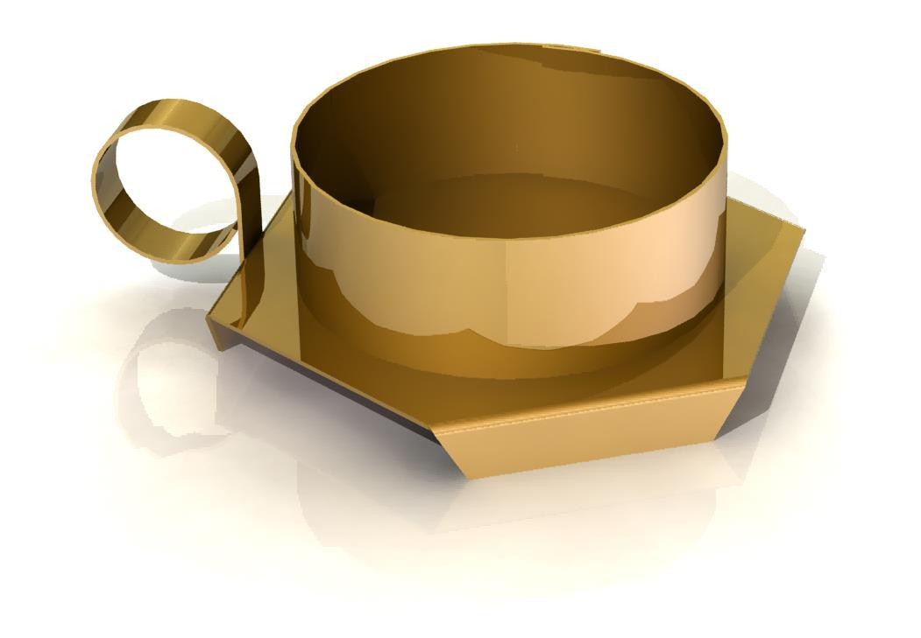

Lager en middelbaar technisch onderwijs



Voor gebruik met SOLIDWORKS® Educational Release 2016-2017

**Kaarsenhouder**

In deze oefening maken we eerst een eenvoudig bakje, en daarna een kaarsenhouder van plaatmateriaal. Je maakt kennis met plaatmateriaal in SOLIDWORKS. Je ziet een paar manieren waarop je een onderdeel uit plaatmateriaal kunt maken, en je ziet hoe je een uitslag van zo’n onderdeel kunt maken.

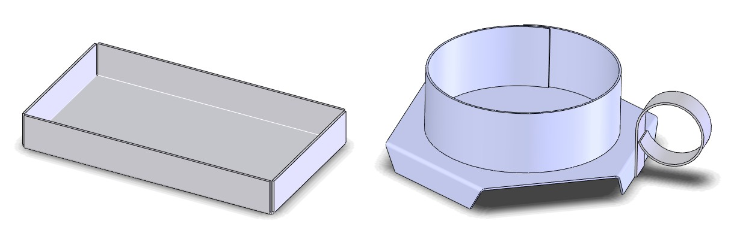

**Werkplan** Als eerste maken we het bakje. Dat doen we volgens de onderstaande te- kening.

We gaan de volgende stappen uitvoeren:

1. Eerst maken we de bodemplaat, hiervoor gebruiken we de buiten- maat van 230 x 130.

2. Daarna voegen we de vier wanden van het bakje toe, met een hoogte van 30.

3. Tot slot bekijken we de uitslag.

**1** Start SOLIDWORKS en open een nieuw part.

**2** Zorg nu eerst dat de knop- pen om met Sheet Metal te werken beschikbaar zijn. Het is het handigste om deze aan de CommandMa- nager toe te voegen.

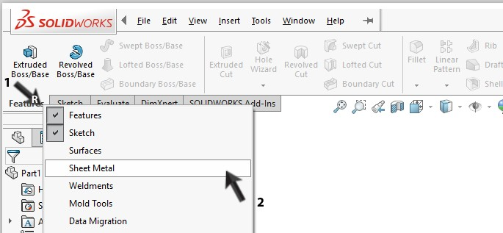

1 Klik met de rechter muisknop op een tab in de CommandManager

2 Klik in het menu dat verschijnt op SheetMe- tal

**3** Selecteer in de FeatureMa- nager het Top Plane.

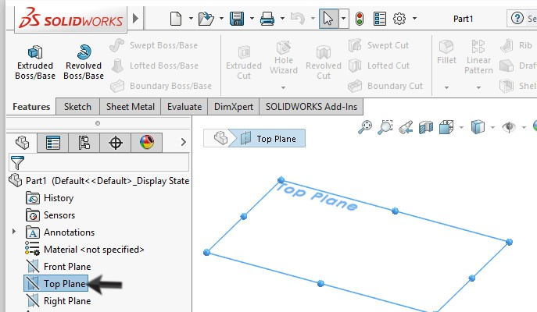

Op dit vlak gaan we een sketch maken.

**4** Maak de sketch zoals hier- naast te zien is: teken een rechthoek waarvan één hoekpunt op de origin ligt. Plaats de maten 130 en

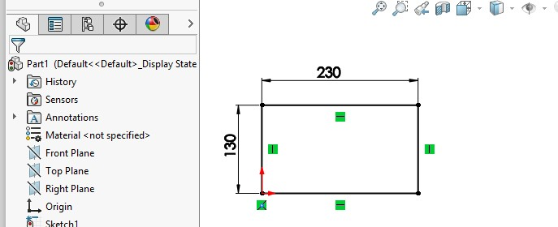

230 bij de rechthoek.

Weet je niet meer hoe je met een sketch begint? Kijk dan in tutorial 3 bij stap 2 en 3.

**5** Klik nu in de CommandMa- nager eerst op Sheet Me- tal, en vervolgens op Base- Flange

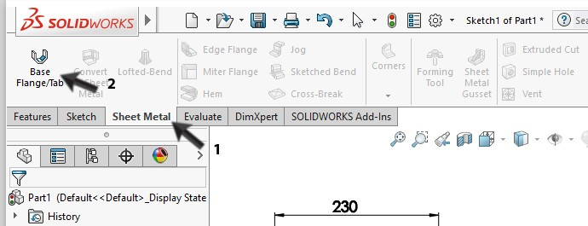

**6** 1. Vul in de PropertyMa- nager voor de materi- aaldikte 2.5mm in.

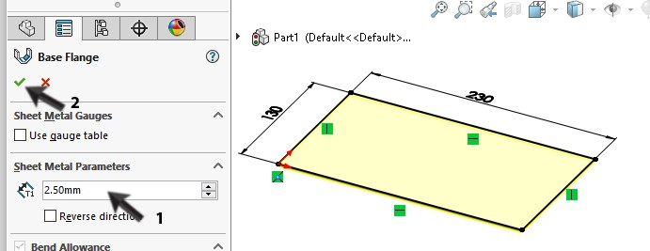

2. Klik op OK.

**7** Om de wanden van het bakje te maken klik je in de CommandManager op Edge Flange

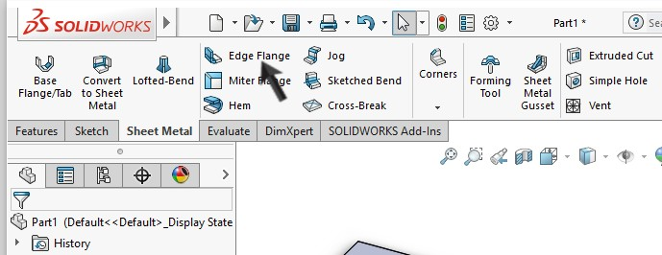

**8** 1 Klik de eerste edge van het grondvlak aan, beweeg de muis naar boven

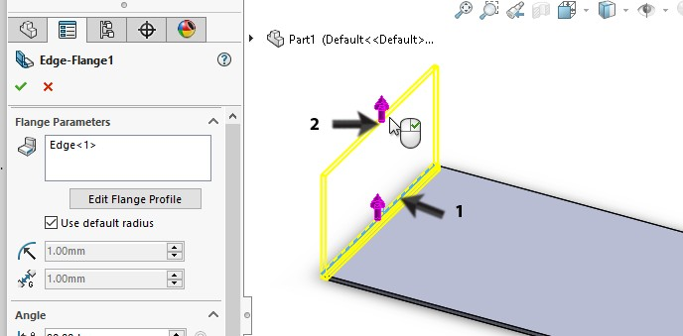

2 Plaats (op willekeurige hoogte) de eerste wand.

**9** 1-3 Klik nu de drie andere edges aan. De hoogtes worden automatisch hetzelfde als bij de eerste edge.

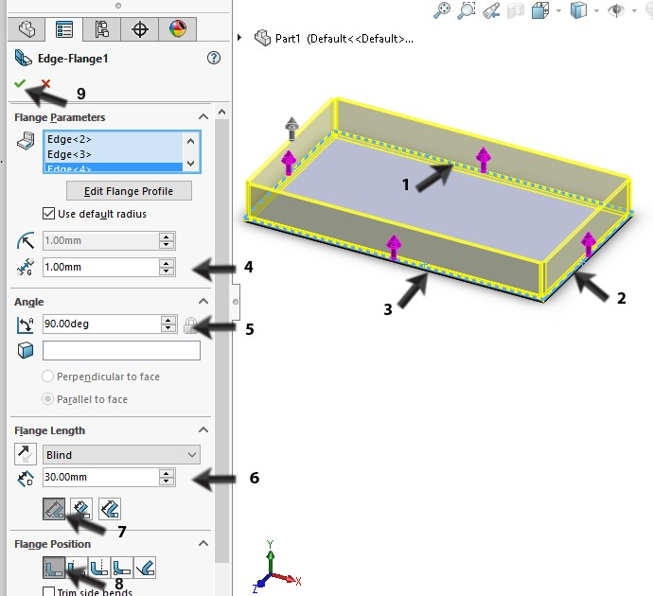

Maak nu in de PropertyMa- nager een aantal instellin- gen, zoals die hiernaast te zien zijn:

4. Geef als opening tus- sen de wanden 1mm op.

5. De hoek van de wan- den is 90°.

6. De hoogte van de wanden is 30mm.

7. Deze hoogte wordt vanaf de buitenmaat gemeten

8. De wanden worden binnen de maten van het grondvlak ge- plaatst

9. Is alles juist ingesteld, klik dan op OK.

**10** Het bakje is nu klaar.

Nu gaan we de uitslag (de vorm die je uit een vlakke plaat moet halen om dit bakje te maken) bekijken.

Het laatste feature in de FeatureManager heet Flat- Pattern1. Normaal is dit feature suppressed (grijs in de FeatureManager), en dan zien we het model in de normale situatie.

Door dit feature echter unsuppressed te maken, krijg je de uitslag te zien.

1. Klik op het +-teken voor laatste feature in de FeatureManager,

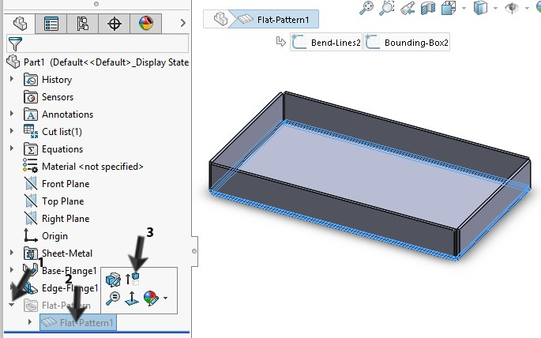

2. Klik Flat-pattern(1) aan

3. Kies in het menu

Unsuppress.

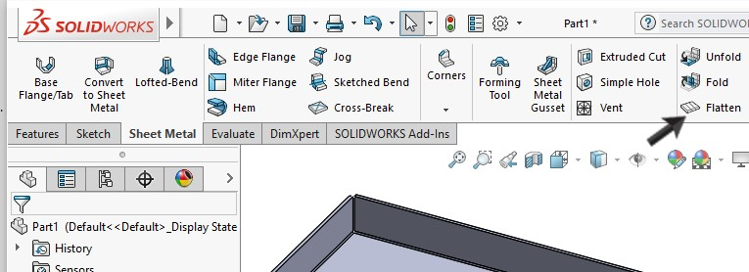

**11** Nu wordt de uitslag van het bakje getoond.

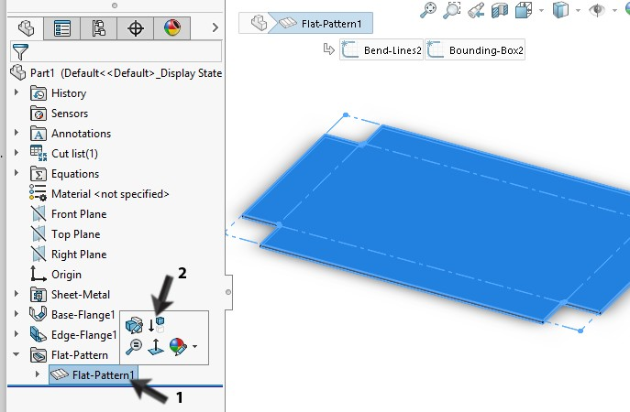

Wil je het bakje weer zien, klik dan weer op het laat- ste feature en kies Sup- press.

Tip! In plaats van de methode hierboven, kun je ook het knopje ‘Flatten’ in de CommandManager gebruiken. Het resultaat is hetzelfde: het laatste feature in de FeatureManager wordt ge (un)suppressed.

**12** Sla het model op, met als naam: box.SLDPRT

**Werkplan** Nu gaan we de kaarsenhouder maken. Deze bestaat uit drie onderdelen.

Als eerste maken we de voetplaat, volgens de onderstaande tekening.

Dit werkstuk pakken we anders aan dan het vorige. We tekenen nu de uit- slag, en daarin geven we buiglijnen aan. Het lastigste bij het maken van dit werkstuk is het maken van de eerste sketch.

**13** Open een nieuw part

**14** 1. Selecteer het Top pla- ne, om er een sketch op te maken.

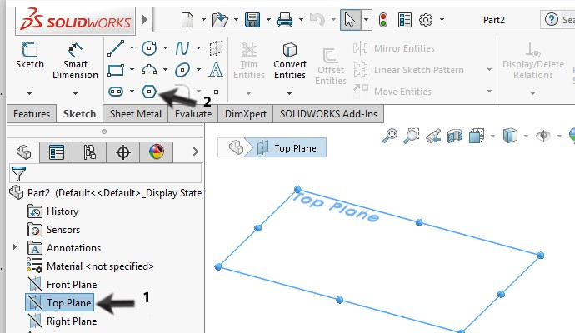

2. Klik in de Com- mandManager op Po- lygon.

**15** Klik voor het eerste punt van de zeshoek op de ori- gin, en voor het tweede punt op een willekeurige afstand **recht** boven de origin.

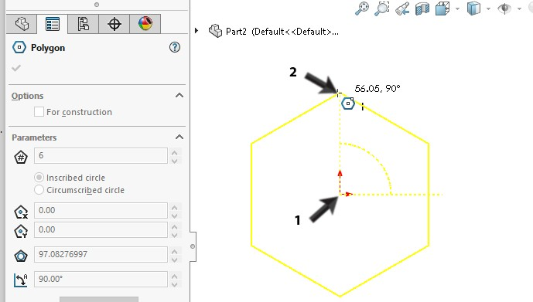

**16** Zorg dat in de PropertyMa- nager:

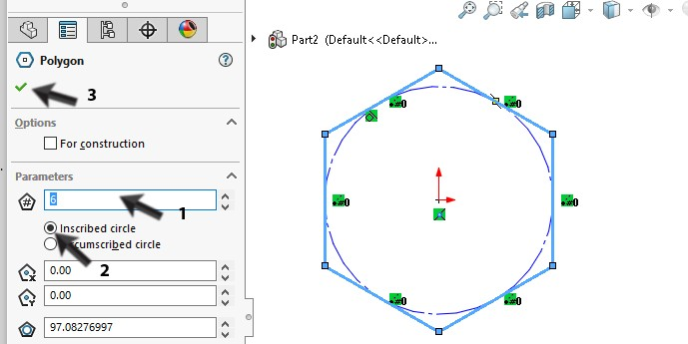

1. het aantal zijden op 6 ingesteld staat

2. De maat door een in- schrijvende cirkel be- paald wordt

3. Klik op OK.

**17** Bemaat met Smart Dimen- sions de inschrijvende cir- kel. Verander de maat in

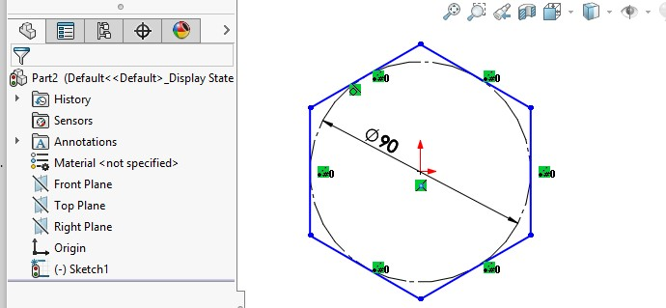

90mm.

**18** Om de richting van de zes- hoek vast te leggen doe je het volgende:

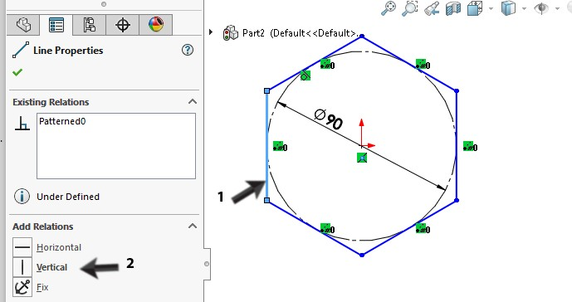

1. Selecteer één van de verticale lijnen in de zeshoek

2. Klik in de PropertyMa- nager op Vertical

**19** 1 Klik in de Com- mandManager op Off- set Entities

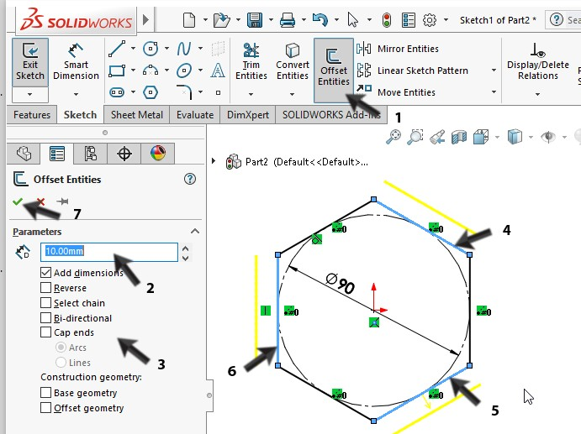

2 Stel in de PropertyMa- nager de afstand in op

10mm.

3 Neem de overige in- stellingen in de Proper- tyManager over van de afbeelding hiernaast. Zorg er in elk geval voor dat de optie Se- lect Chain **niet** gese- lecteerd is.

4-6 Selecteer de zijden van de zeshoek zoals hier- naast te zien is

Let op: worden de lijnen naar binnen ge-offset, vink dan in de PropertyManager de optie ‘Reverse’ aan.

7. Klik op OK.

**20** 1. Klik in de Com- mandManager op Trim Entities

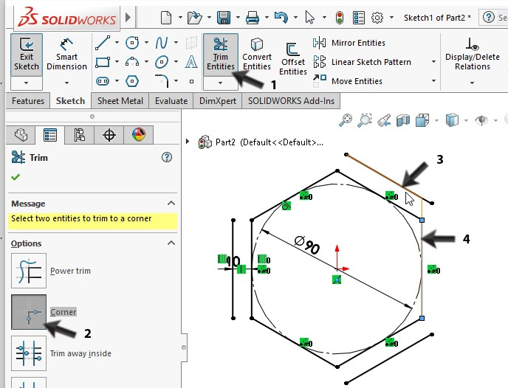

2. Selecteer in de Proper- tyManager de optie Corner

3-4 Klik in de sketch de twee lijnen aan die een hoek moeten vormen.

**21** Klik nu steeds twee lijnen aan zodat de sketch ont- staat die je hiernaast ziet.

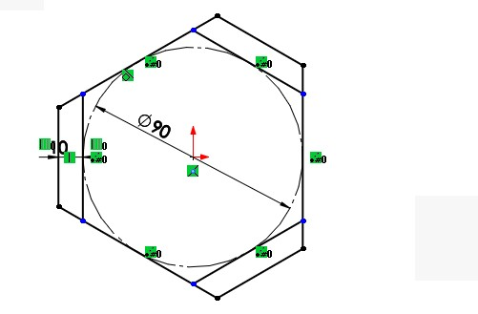

**22** Als laatste maken we van de drie binnenste lijnen constructielijnen. Dit wor- den straks de buiglijnen.

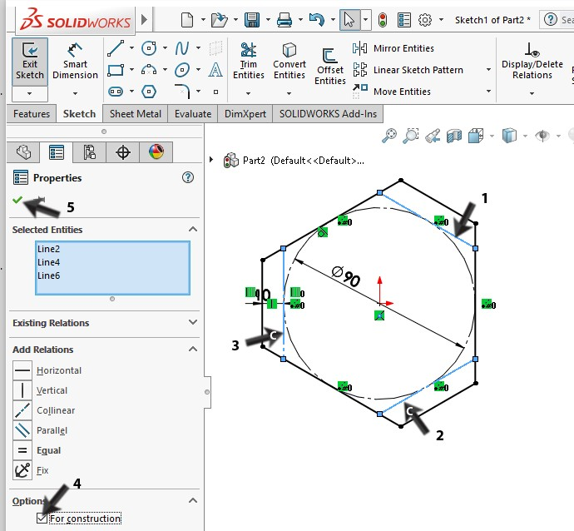

1-3 Selecteer de drie lijnen (gebruik de <ctrl>- toets op je toetsen- bord)

4. Vink in de PropertyMa- nager de optie For construction aan.

5. Klik op OK.

**23** Maak nu de basis-plaat.

1. Klik in de Com- mandManager op Sheet Metal.

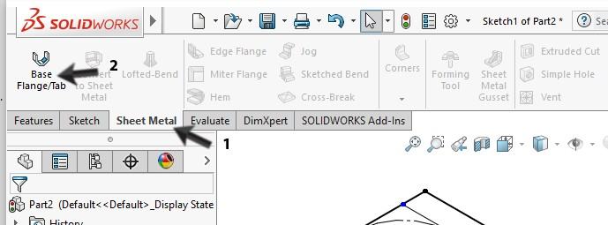

2. Klik op Base-Flange.

**24** 1. Vul in de PropertyMa- nager voor de materi- aaldikte 0.8mm in.

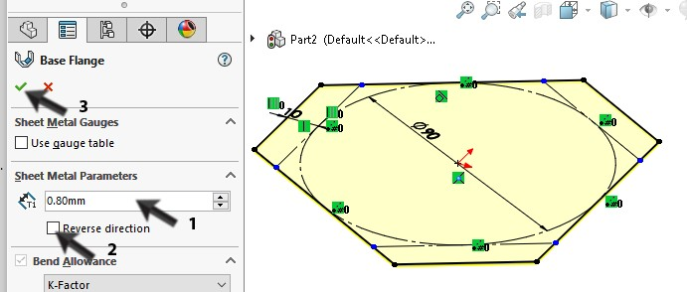

2. Zorg door de optie Re- verse direction aan- of uit te vinken dat het materiaal aan de **on- derzijde** van de sketch toegevoegd wordt. Kun je niet goed zien aan welke kant het materiaal komt? Zoom dan in!

3. Klik op OK.

**25** In de sketch die we zojuist gemaakt hebben, waren de buiglijnen al getekend. Die gaan we nu gebruiken, maar daarvoor moet de sketch wel zichtbaar zijn.

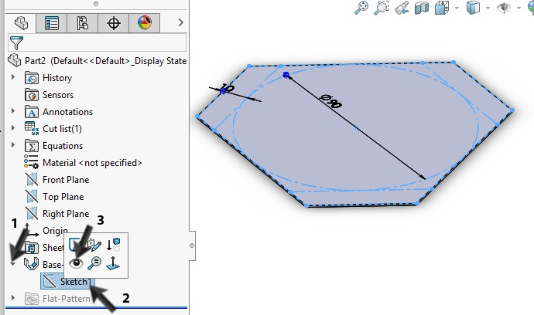

1 Klik in de FeatureMa- nager op het +-teken voor Base-Flange1

2 Klik op de sketch die je nu ziet (meestal: Sketch1)

3 Klik in het menu dat verschijnt op Show.

De sketch is nu in het grijs in het model te zien.

**26** Start nu een nieuwe sketch op het bovenvlak:

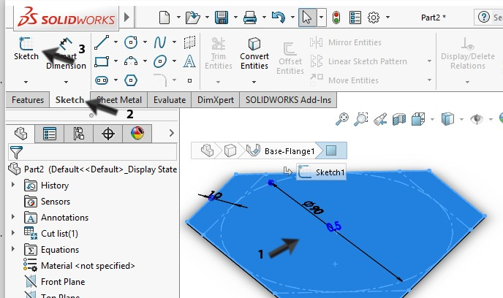

1. Selecteer het boven- vlak van de plaat die je zojuist gemaakt hebt

2. Klik in de Com- mandManager op Sketch om de juiste knoppen te laten zien.

3. Klik nu op het com- mando sketch om de sketch te openen.

**Tip!** In de voorgaande oefeningen hebben we steeds een sketch geopend door een vlak te selecteren en dan (bijvoorbeeld) een rechthoek te tekenen. SO- LIDWORKS ‘snapt’ in zo’n geval dat je een sketch wilt openen, en doet dat automatisch voor je.

Voor het commando dat we in de volgende stap gebruiken, **moet** er al een sketch open zijn, anders is het commando niet beschikbaar. Daarom moe- ten we de sketch handmatig openen, en dat is wat we bij de vorige stap gedaan hebben.

**27** 1. Klik nu eerst ergens naast het model om het vlak te de- selecteren.

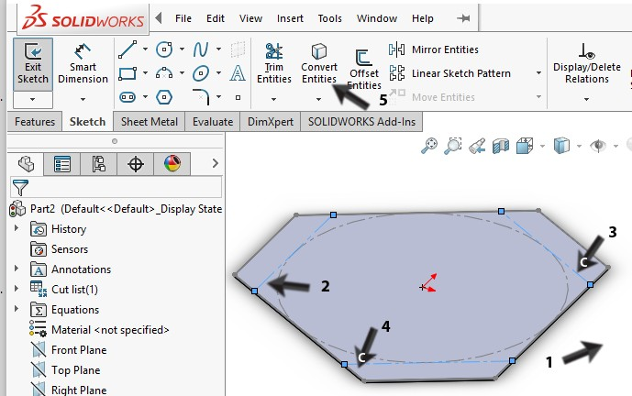

2-4 Selecteer de drie buig- lijnen uit de vorige sketch. Gebruik de

<ctrl>-toets.

5. Klik in de Com- mandManager op Con- vert Entities.

**Tip!** Voor veel features in SOLIDWORKS moet je eerst een sketch maken. Je kunt dus niet bijvoorbeeld een edge of een lijn die al bestaat, meteen ge- bruiken in een nieuw feature.

Maar je kunt wel doen wat we hier gedaan hebben: je kopieert bestaande elementen naar een nieuwe sketch. Dat kan een lijn uit een oude sketch zijn, maar dat kan ook een edge van het model zijn, of zelfs een heel face. Op die manier kun je heel snel een nieuwe sketch maken, die je afleidt van het bestaande model.

Ligt een element niet precies op het vlak van de sketch, dan wordt het daarop geprojecteerd.

**28** 1. Klik in de Com- mandManager op Sheet Metal,

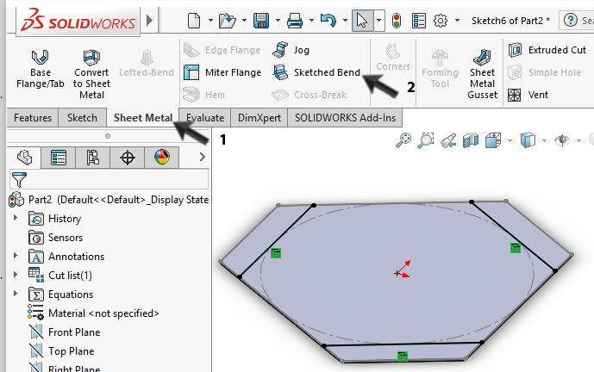

2. Klik op Sketched

Bend.

**29** 1 Klik ergens in het mid- den van de plaat. Je geeft hiermee aan welk deel van de plaat ‘vast’ zit. De andere delen worden dan omgezet.

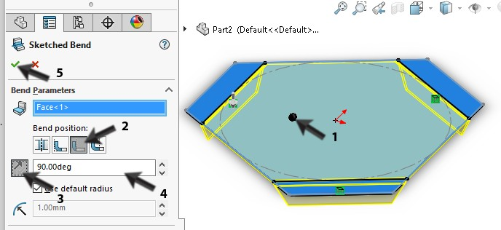

2 Kies de optie Material outside: dit komt over- een met de manier waarop de maat in de tekening staat.

3 Met de knop Reverse direction geef je aan in welke richting het ma- teriaal omgezet wordt (naar boven of naar beneden). Zorg dat dat naar beneden is

4 Stel de hoek in op 90°

5 Klik op OK.

**30** Tot slot verbergen we de sketch weer die we eerder zichtbaar gemaakt hebben.

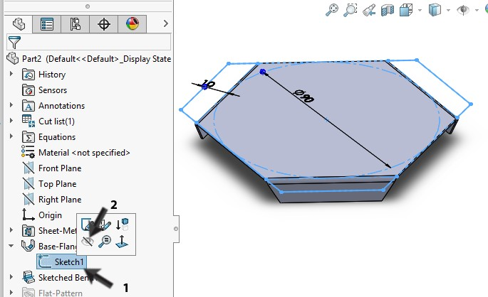

Klik in de FeatureManager op de sketch, en kies Hide.

**31** Het model is nu klaar. Sla het op onder de naam ba- se.sldprt.

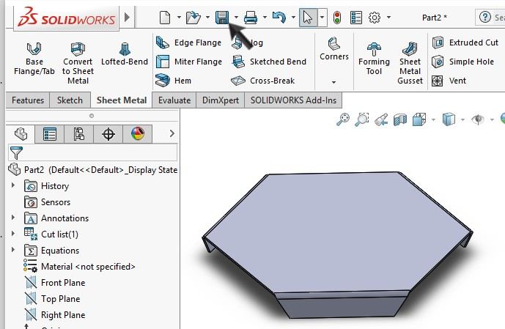

**Werkplan** Het tweede onderdeel van de kaarsenhouder is de buis waar de kaars in gestoken wordt. Deze wordt uit een strook plaatmateriaal gebogen, volgens onderstaande tekening.

Om dit onderdeel te maken hoeven we eigenlijk maar één sketch te maken.

**32** Open een nieuw part, en selecteer het Top plane om een sketch op te maken.

**33** Eerst tekenen we een (on- geveer) halve cirkel.

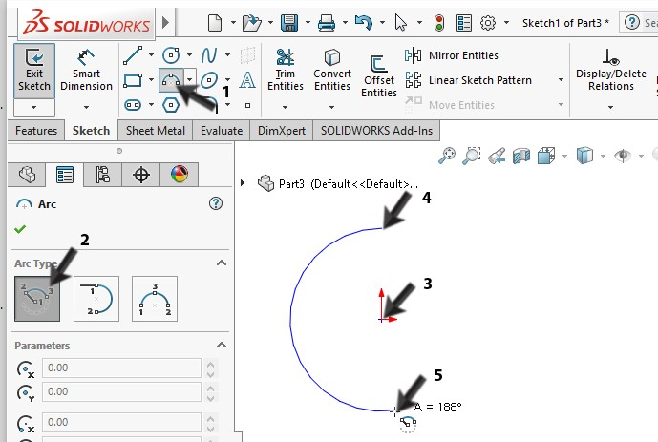

1. Klik in de Com- mandManager op Arc.

2. Selecteer Centerpoint

Arc

3. Klik voor het eerste punt op de origin.

4. klik voor het tweede punt recht boven de origin

5. Klik voor het derde punt (ongeveer) recht onder de origin

**34** Nu tekenen we het tweede

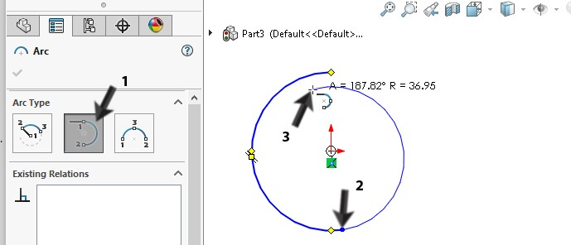

deel van de ‘cirkel’.

1. Klik in de PropertyMa- nager op Tangent Arc.

2. Klik het onderste punt van de vorige boog aan

3. Klik voor het eindpunt ongeveer zoals hier- naast te zien is.

4. Breek het commando af door op het toet- senbord op <esc> te drukken.

**35** Zoom nu zover in op het midden van de cirkel, dat je de origin én het middel- punt van de tweede cirkel ziet. Dit laatste herken je als een klein blauw kruisje.

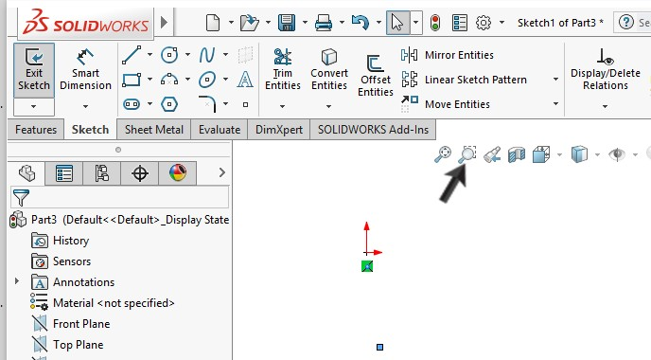

Je kunt voor het inzoomen het scrollwieltje van de muis gebruiken of in de View-toolbar op Zoom to Area klikken.

**36** Selecteer beide punten (gebruik de <ctrl>-toets, en klik in de PropertyMa- nager op Vertical.

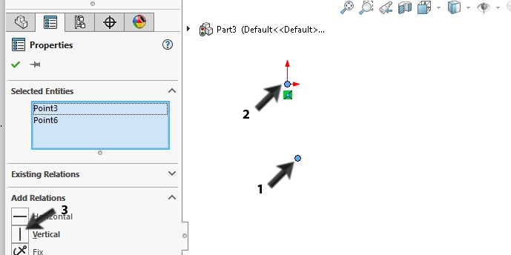

**37** Plaats nu een maat tussen beide punten en verander de afstand in 0.5mm

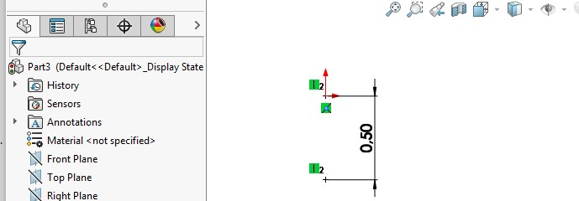

**38** Klik in de View-toolbar nu op Zoom to fit om de hele sketch weer te zien.

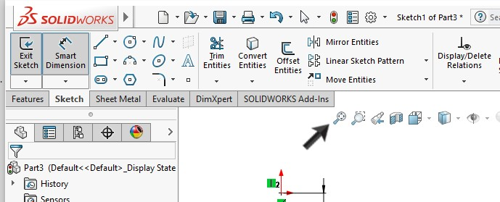

**39** Voeg nu met Smart Dimen- sions nog twee maten aan de sketch toe:

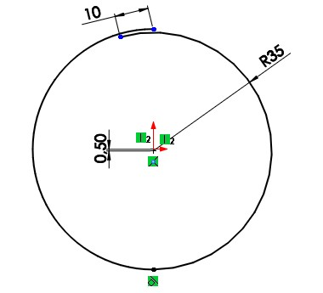

1. radius 35 voor de rech- ter cirkelboog.

2. De lengte 10mm voor de overlap. Let goed op dat je hier de wer- kelijke afstand tussen de twee eindpunten geeft, en niet de hori- zontale afstand. Dit bepaal je bij het plaat- sen van de maat.

**40** Klik in de CommandMana- ger op Sheet Metal, en daarna op Base-flange.

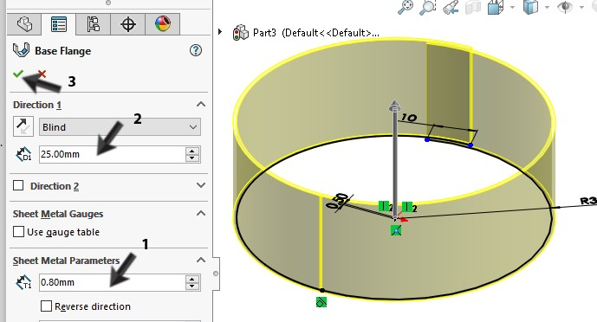

Voer in de PropertyMana- ger de volgende gegevens in:

1. Materiaaldikte 0.8mm

2. Hoogte 25mm

3. Klik op OK

**41** De cilinder is nu klaar.

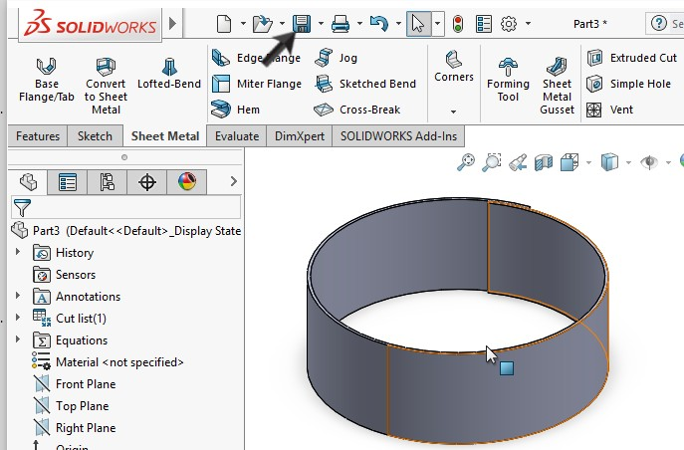

Sla het bestand op onder de naam holder.sldprt

**Werkplan** Tot slot moeten we het oortje van de kaarsenhouder maken. De opbouw van dit onderdeel is exact hetzelfde als van het vorige onderdeel. Ook nu is het belangrijkste dat je een sketch moet maken.

**42** Open een nieuw part, en start een sketch op het Front Plane.

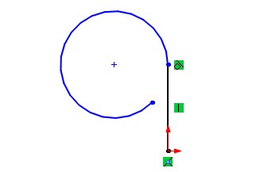

Teken vanuit de origin eerst een lijn verticaal om- hoog.

Gebruik daarna het com- mando Tangent Arc om aansluitend een cirkelboog te tekenen. Zoals in de af- beelding hiernaast.

**43** Voeg nu met Smart Dimen- sion drie maten toe, zoals hiernaast te zien is.

**44** Gebruik nu het commando Base-flange om het onder- deel een materiaaldikte van 0.8mm en een hoogte van 10mm te geven.

**45** Sla het bestand op onder de naam handle.sldprt

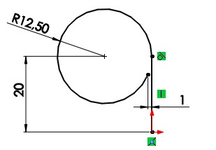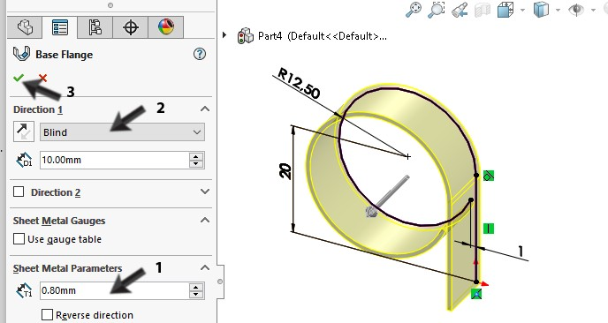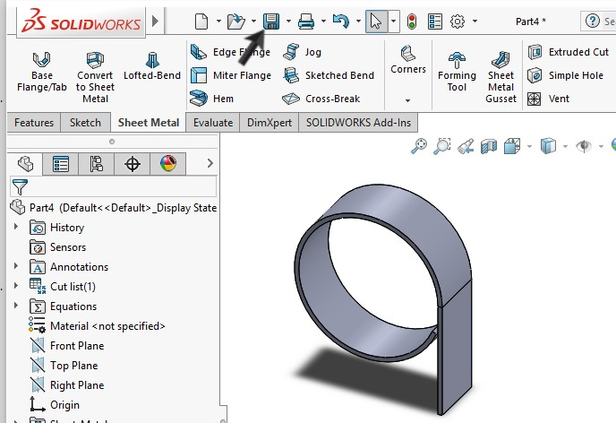

Tot slot van deze tutorial maken we de assembly. We hebben dat al vaker gedaan. Zou jij weten hoe je nu deze drie onderdelen tot een assembly maakt? Probeer het eerst eens zelf, voordat je verder gaat!

**46** Open een nieuwe assem- bly.

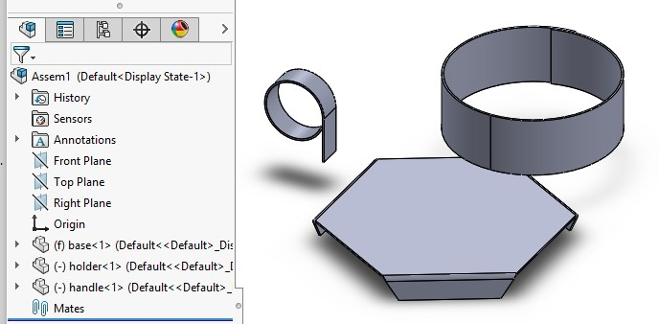

Plaats als eerste, met In- sert Component, de voet- plaat in de assembly. Deze is dan Fixed.

Plaats daarna de twee an- dere onderdelen op wille- keurige plaatsen.

Weet je niet meer precies hoe dit gaat? Kijk het dan nog eens na in tutorial 3 stap 46 tot 51.

**47** Nu moeten de mates aan- gebracht worden. Klik in de CommandManager op Ma- te.

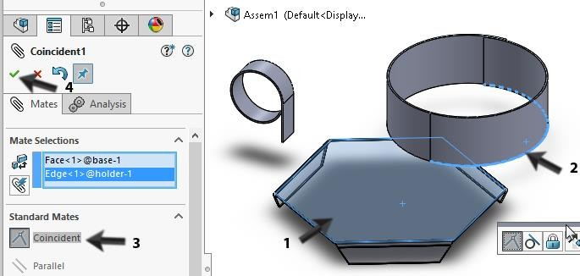

1. Selecteer het boven- vlak van de voetplaat.

2. Selecteer de onderste edge van de kaarsen- houder

3. De mate Coincident wordt automatisch ge- selecteerd

4. Klik op OK.

**Tip!** Wanneer je na het maken van een mate één keer op OK klikt, wordt de mate gemaakt, en blijf je binnen het Mate-commando. Je kunt dan meteen twee andere elementen selecteren om een mate tussen te maken.

Klik je dan echter nog een keer op OK, dan verlaat je het Mate-commando. Wij gaan er hier vanuit dat je binnen het Mate-commando blijft. Klik je per

ongeluk toch twee keer op OK, klik dan in de CommandManager opnieuw

op Mate om het mate-commando opnieuw te starten.

**48** Zorg dat het Mate- commando actief is (zie de tip hierboven).

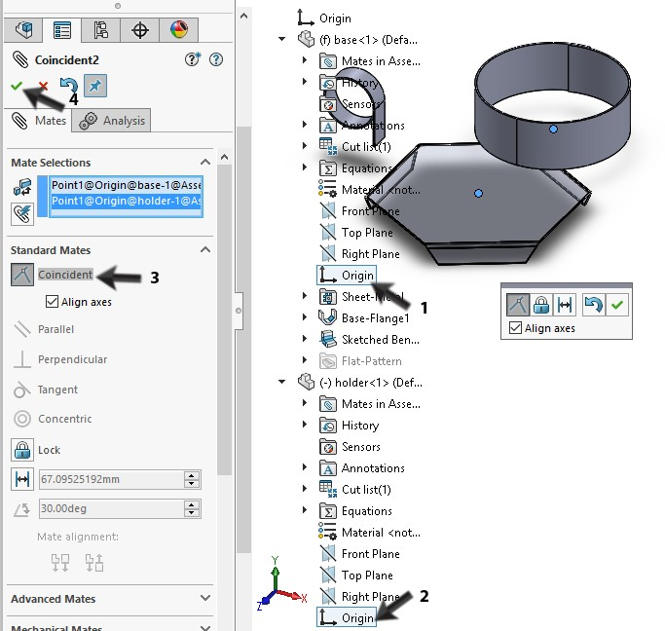

1. Selecteer nu in de Fea- ture Tree de origin van het bestand Base

2. Selecteer ook de origin van het bestand Holder

3. De mate Coincident wordt opnieuw auto- matisch geselecteerd

4. Klik op OK.

**49** Zorg dat het oor ongeveer op de plek staat waar het straks terecht moet komen, zoals in de afbeelding hier- naast.

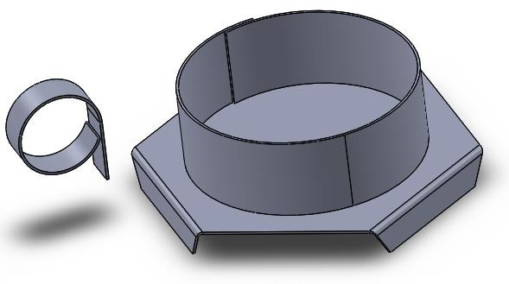

Is dat niet het geval, ver- sleep het oor dan naar de juiste plaats.

**Tip!** In de illustraties die we hier gebruiken is het model steeds zo geroteerd dat beide punten of edges die we voor een mate moeten selecteren, tegelijk te zien zijn. Dat is handig, want je hoeft het model dan niet tussentijds te ro- teren.

Lukt dat echter niet, dan moet je het model tijdens het aanmaken van de mate roteren:

1. Selecteer het eerste element

2. Roteer het model zodat je het tweede element goed kunt zien

3. Selecteer het tweede element

4. Maak de mate.

Als je dit doet, zorg dan dat je niet per ongeluk het commando afbreekt.

**50** Roteer het model nu zo dat je de onderkant van het oor en de onderkant van de voetplaat kunt zien. Zoom in, zodat je de dikte van het plaatmateriaal goed kunt zien.

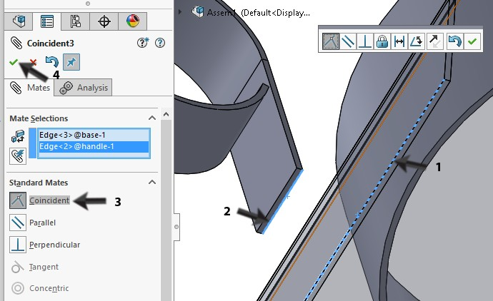

Zorg dat het Mate- commando nog actief is.

Selecteer nu de twee ed- ges zoals hiernaast te zien is.

De mate coincident wordt automatisch geselecteerd

Klik op OK.



**51** Probeer het oor nu te ver- slepen: je ziet dat je het nu kunt verplaatsen langs de edges die we zojuist gese- lecteerd hebben, en ook daarom heen kan draaien.

Goed opletten dus!

**Tip!** Merk op dat er een verschil is tussen het roteren van een onderdeel van de assembly en het roteren van het model.

Een onderdeel roteer/verplaats je door het te verslepen. Ook kun je hiervoor de knoppen Move Component en Rotate component gebrui- ken. Je verplaatst dan een onderdeel ten opzichte van andere onderde- len in de assembly. Het model verandert dus.

Roteer je het model, dan blijven alle onderdelen ten opzichte van elkaar op dezelfde plaats, maar kijk je er vanuit een andere richting naar. Het model verandert dus **niet**. Hiervoor gebruik je het scrollwieltje van de muis (indrukken), of klik je in de View-toolbar op Rotate View.

**52** Nu gaan we de middelpun- ten van de edges op elkaar leggen.

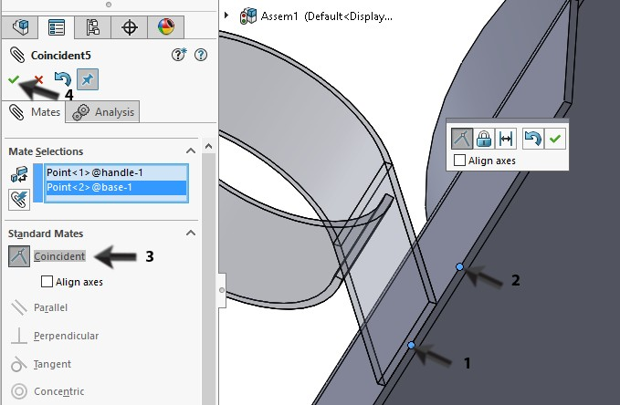

Zorg dat het Mate- commando actief is.

Selecteer beide middelpun- ten. Wanneer je je muis boven een edge houdt, zie je het middelpunt verschij- nen, en kun je het selecte- ren.

De mate Coincident wordt automatisch geselecteerd

Klik op OK.

**53** Probeer het oor opnieuw te verslepen. Merk op dat het nu alleen nog maar om de as heen kan draaien.

**54** De laatste mate die we toevoegen moet het oor helemaal vastzetten.

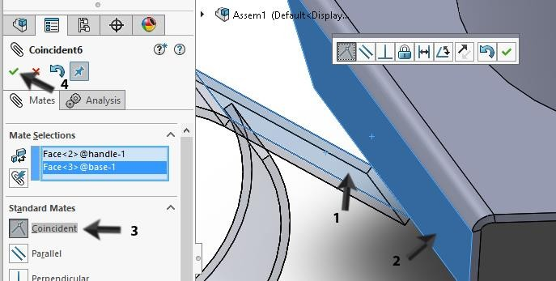

Roteer het model zodat je beide vlakken die hiernaast geselecteerd zijn kunt zien, en selecteer deze vlakken.

De mate Coincident wordt automatisch geselecteerd

Klik op OK.

**55** Klik nog een keer op OK om het Mate-commando af te sluiten

**56** De kaarsenhouder is nu klaar. Sla het bestand op onder de naam Candlestick.sldasm.

**Wat zijn de belangrijk- ste dingen die je ge- leerd hebt?**

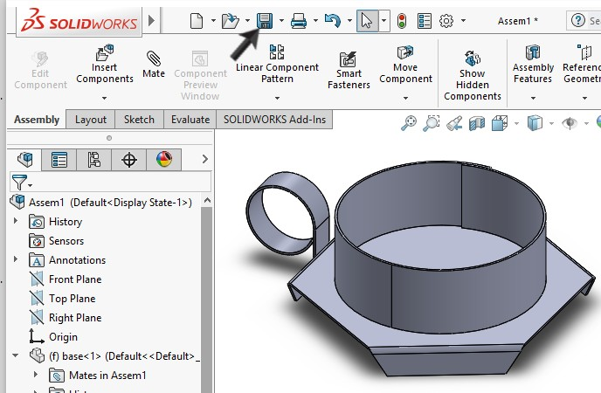

In deze oefening heb je verschillende manieren gezien om onderdelen van plaatmateriaal te maken.

Je hebt gezien dat een Base-flange altijd het eerste onderdeel is. Hierin definieer je onder andere de materiaaldikte.

Heb je eenmaal een Base-flange, dan kun je daarna bijvoorbeeld een edge flange toepassen.

Met een sketched bend kun je in een vlakke plaat een buiglijnen aan- geven.

Je hebt ook gezien hoe je heel eenvoudig de uitslag van een onderdeel kunt maken, door het laatste feature te unsuppressen.

Verder heb je enkele nieuwe commando’s bij het maken van sketches ge- zien:

Centerpoint Arc en Tangent Arc om cirkelbogen te tekenen.

Convert om een bestaand onderdeel in een sketch opnieuw te gebrui- ken.

Tot slot heb je in de assembly een paar lastige mates gemaakt. Langzamerhand begin je SOLIDWORKS steeds beter te kennen, want Sheet

Metal is opnieuw een belangrijk onderdeel!